Первый вопрос который я всегда слышу — «На сколько бьёт?»
Хочу как специалист в области радиосвязи, описать основные принципы и результаты использования различного оборудования применительно к нашим задачам.

Так вот, радиостанция или мобильник (который тоже радиостанция, но цифровая и работающая через ретранслятор) конечно никого не бъет, а имеет некую максимально возможную дальность проведения радиосвязи.
Основной принцип, но имеющий несколько исключений - радиоволны распространяются в пределах прямой видимости, прямолинейно и не проходят через любые электропроводные предметы.
Если у вас в руках есть даже маломощная 1 ваттная радиостанция, то в принципе, если ваш друг стоит на освещенной стороне Луны и вы эту луну видите, то вы с другом сможете поговорить. Можете попробовать сами. Не забудьте, что скорость движения радиоволн равна скорости света и радиоволны, несущие ваши слова в эфир достигнут луны не сразу. Вот тут и кроется основная сложность, не всем нужно говорить с лунным другом. Иногда надо и с друзьями на земле поговорить а они в 100 километрах. А вот это уже проблема. Нет никакого простого способа установить радиосвязь на полторы сотни километров. Всё дело в том, что земля круглая и радиоволны через землю не проходят. Значит придётся поднимать антенну повыше, чтобы установить связь подальше. А на сколько? Останкинская башня в Москве имеет высоту примерно 500 метров и телевизоры принимают сигнал с неё максимум в 120 километрах. И это с учётом того, что вторая антенна, в данном случае телевизионная, расположена на высоте метров 10 от земли. Значит, максимальная дальность радиосвязи между автомобилем с антенной стоящей на крыше будет не более 50 километров, если очень повезет. А между пешеходами с ручными станциями что-то около 8 километров.
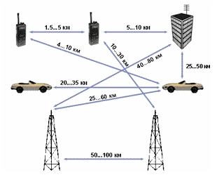
Вот такие ограничения по дальности вне зависимости от частоты, на которой работает радиостанция и от ее мощности.
Это и есть первое исключение. Радиоволна всё же проникает немного через электропроводные предметы, если есть достаточная мощность и, чем выше частота, тем хуже она проникает. Радиоволны спокойно проходят через любые предметы, меньшие по размеру длинны волны. Формулы приводить не буду, но то, с чем мы обычно сталкиваемся, имеет такие длины волн:
КВ (короткие волны) - от 160 до 10 метров отражаются от тропо- и ионосферы;
Си-Би (27 мегагерц) - 10 метров(да это конец КВ диапазона) отражаются от ионосферы, очень много помех;
144 мегагерца УКВ - 2 метра, распространяются прямолинейно, неплохо проникают через лес;
433 мегагерца УКВ распространенные Воки-токи(болтушки) - 70 см, сильное затухание в лесу;
900 мегагерц GSM телефоны – длинна волны всего 30 см.
Вот несколько примеров:
В лесу Си-Би работает дальше чем УКВ, деревья мешают (в них течёт сок и они тоже электропроводны), особенно на 433 мегагерца теряется и редкие ручные станции работают дальше чем на 1 км. Си-Би станции не работают внутри железобетонных зданий, а УКВ, особенно 433 мегагерца и мобильники работают — потому, что волна на УКВ меньше размера стальной арматуры внутри бетона и проходит сквозь стены, а для 27 мегагерц, с длинной волны 10 метров сетка из арматуры - как сплошной железный экран. А в чистом поле никакой разницы не будет.
И второе исключение — это отражение. Все радиоволны способны отражается от электропроводных предметов. И вот тут повезло КВ — они отражаются от неба! Конечно не совсем от неба, а от ионосферы и тропосферы земли. Но отражение КВ радиоволн от ионосферы не постоянно, а наоборот, всё время меняется в течение суток, в зависимости от активности солнца и его наличия или отсутствия на небосклоне. Ведь ионосферой земли управляет наше дневное светило.
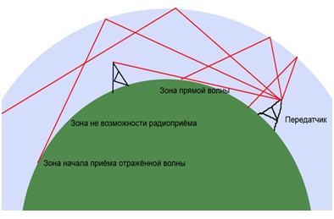
Ионосфера расположена на высоте около 70-100 км. и выше. Исходя из этого, радиосвязь на КВ, в случае благоприятствования ионосферы возможна на очень большие расстояния, иногда радиоволна способна обогнуть землю несколько раз и можно услышать эхо своего голоса. Это полезное явление люди изучили и научились использовать. Но трудностей много, днём отражение лучше на одной частоте, вечером и ночью на другой. Иногда отражение вообще пропадает. Вообщем - ненадёжная вещь.
И ещё один момент, после 50 км. прямой радиовидимости начинается зона с невозможной радиосвязью, ведь первые отражённые радиоволны вернутся на землю минимум через 500-1000 км. Поэтому сидя на берегу Ладожского озера мы слышим из нашей Си-Би(это ведь тоже КВ) голоса украинских таксистов, которые обсуждают сколько гривен стоит поездка и не слышим просьбы помощи своих друзей, поломавших машину в 40 километрах.
Мобильники Мобильный телефон — цифровая радиостанция, приём и передача идёт на одной частоте по очереди, переключаясь очень быстро и, если мы удалимся более чем на 22 км от базовой станции(вышки), то разговор станет невозможен из-за наложения сигнала передачи на приём, хотя и «палочки» уровня сигнала могут информировать о его наличии. Это особенность цифровой связи GSM.
Антенны
«Антенна лучший усилитель» - радионародная мудрость. Для того, чтобы можно было установить радиосвязь между двумя радиостанциями(приёмопередатчиками) нам нужна антенна. Антенны бывают разные, но мы обычно используем только один тип — это линейные вибраторы. Это как бы камертон(такая металлическая вилка, которая даёт, если по ней ударить, чистый тон Ля – 440 герц), настроенный на определённую длину волны. Если камертон удлинить, то и тон будет ниже — длинна волны больше. Так вот, в радиосвязи упрощённо работают два камертона, один на передаче, а другой на приёме. По одному ударили, а второй от этого тоже зазвенел, когда волна дошла до него. А если камертоны будут настроены на разную частоту, то второй на приёме не сможет резонировать от первого, по которому ударили. Это очень упрощённая схема, но для начального представления годится. Значит если ветка сбила антенну(вибратор), бесполезно пытаться приладить проволочку которая валяется на земле, резонанса не будет, длинна не соответствует резонансной.
Длина штыревой антенны, которой мы обычно пользуемся, равняется 1/4 длинны радиоволны. Почему так? Это на самом деле довольно сложно объяснить, но связанно с волновым сопротивлением коаксиального кабеля, который соединяет антенну и радиостанцию. Все доступные нам радиостанции имеют выходное и входное сопротивление 50 Ом. Это не значит, что если мы попытаемся померить тестером сопротивление в антенном разъёме мы получим 50 Ом, а это значит, что все детальки в вашей любимой рации согласованны с нагрузкой 50 Ом. Зачем это сделано? Для согласования с коаксиальным кабелем которым подключена антенна. У кабеля, используемого в радиосвязи, внутреннее устройство таково, что если к нему подключить два устройства с сопротивлением входа и выхода по 50 Ом, то в кабеле не будет потерь и весь электрический сигнал без потери при любой длине кабеля (конечно речь не идёт о километре) дойдёт до антенны без потерь. Выходит и антенна должна иметь в месте, где к ней подключается коаксиальный кабель тоже сопротивление 50 Ом. Что за бред скажите вы, как железка торчащая одним концом в небо может иметь сопротивление, ещё и 50 чёртовых Ом?
Ан нет! Эта железка точно так же, как камертон, резонирует. Полный размер антенны должен быть равен длине волны, которую передаёт в эфир наша станция, но такая железка во первых очень длинная, 11 метров на Си-Би, а во вторых есть проблема с её питанием (подключением кабеля), и всё из за этих 50 Ом для согласования с передатчиком и кабелем. Долго мучились учёные, Поповы всякие, с этой проблемкой, пока не придумали, что можно замутить с этим. Оказалось, что если отрезать половинку от полноразмерного (равного длине волны) резонирующего вибратора, то она тоже будет резонировать.
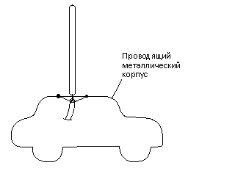
А запитать её оказалось очень просто, разрезанная посредине половинка как раз и получилась 50 Ом для радиоволны. Вот откуда взялась эта цифра 50. Такие антеннки из двух половинок, только горизонтально расположенных, можно наблюдать в любой деревне. Только помните, что для телеприёмников используется кабель с волновым сопротивлением 75 Ом и для связной радиоаппаратуры он не подходит! А на машинах мы используем четвертушку длинны волны, кабель подключаем снизу штыря, оплётку к кузову(он выполняет роль второй половинки) и всё отлично работает!
Ура! Есть конечно некоторые проблемы. Например, размер даже 1/4 волны на Си-Би очень велик - 2.75 метра, с такой антенной джип превратится в городе в троллейбус, т.к. достанет концом штыря до троллейбусных проводов. Какой выход? Оказалось, антенну можно сделать короче чем надо, а для правильного резонанса добавить катушку. И чем короче штырь, тем больше витков должно быть в этой катушке. Вообщем, автомобильная штыревая антенна для коротких волн в которые попадает народный Си-Би - это сплошные компромиссы. Вот, например, что получилось для Си-Би диапазона 27 мегагерц: Сначала от 11 метров (резонансная длинна антенны на Си-Би) мы взяли половинку, получилось 5.5 метра и разрезали её пополам, получилось 2.75 метра, выкинули три четверти антенны, всё равно длинная. Отрезали до максимально удобной длинны - 2 метра и удлинили до резонанса катушкой. Потом этот обрубок поставили на задний бампер, а болтающийся хвост привязали к багажнику дугой, чтоб не мешал. Конечно, теперь без «кирпича» делать нечего. И с ним дальней связи не жди :-( А кстати, если на стоянке между двумя деревьями натянуть 5.5 метра любой проволоки, разрезанной пополам и подключить там завалящий 50 Омный кабель, то с помощью 5 ваттной ручной станции можно установить связь с другим континентом. Так что не забываем — антенна лучший усилитель.
Второй момент это поляризация радиоволны.
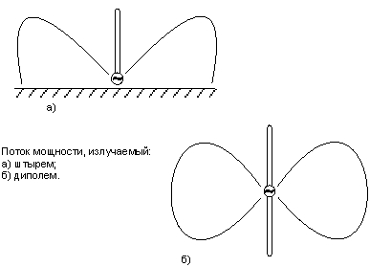
В принципе, если бы не переотражения, то связь между двумя радиостанциями, у одной из которых антенна стоит вертикально (как на машине), а у другой горизонтально (как в телевещании) - связи быть не должно. Мы обычно используем вертикальную поляризацию: в автомобиле и ручные станции тоже обычно держим в руках вертикально, значит всё должно работать правильно. Ещё один момент – антенны, даже штыри имеют направленность излучения. Максимум излучения — перпендикулярно поверхности штыря. Минимум — торец. Там нет излучения. Вертикальный штырь излучает вокруг себя, а горизонтальный только вперёд и назад. Поэтому телевизионную антенну нужно поворачивать на телецентр, а автомобильный штырь — нет, он принимает и излучает во все стороны в горизонтальной плоскости.
Выводы:
Антенна - ЕДИНСТВЕННЫЙ, резонансный, точно настроенный на ОДНУ ЕДИНСТВЕННУЮ частоту элемент радиосвязного оборудования. При изменении частоты нужно подстраивать антенну (не обязательно, если частота меняется на 1-5 процентов).
Антенна с виду проста, но её конструкция, расположение в пространстве, способ питания (подключение к кабелю) точно рассчитана и любые изменения антенны (не кабеля или станции) приведут к рассогласованию системы и, возможно, к выходу из строя передатчика. Как минимум, это будет понижение дальности связи и точно не получится провести дальнюю связь.
На конце штыря при нажатой передаче очень высокое напряжение, несколько тысяч вольт, берегите себя и своих близких.
Продолжение следует.

